**Өндіріс орта мектебі 2016-2017 оқу жылының 10 қаңтарымен 10 ақпан аралығында мектеп жасындағы балаларды толық қамту айлығы мен «Қамқорлық» қайырымдылық акциясын өткізуге арналған іс-шаралар жүріп жатыр.**

7.02.2017жылы Өндіріс орта мектебінде «Қамқорлық» қайырымдылық акциясы бойынша өткізілді.Көпбалалы отбасыларға толық емес отбасы балаларына оқу құралдарымен қамтамасыз етілді.

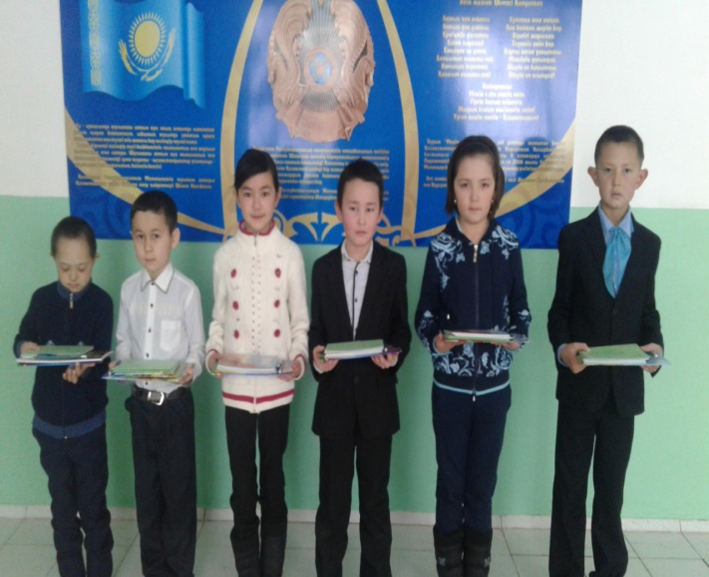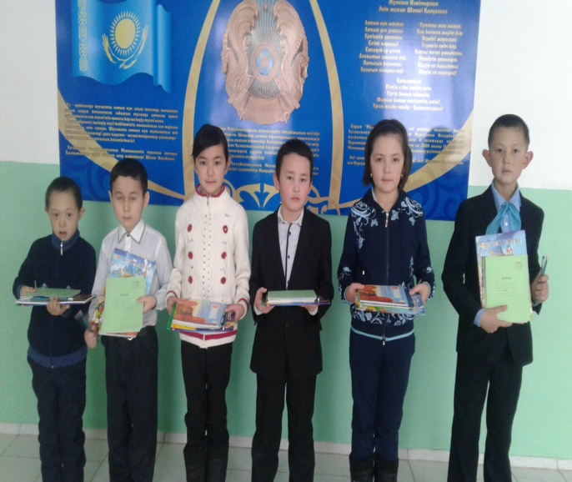

6.02.2017 жылы 10-11сынып жетекшісі Келденбек Досбол оқушыларымен ауыл ақсақалы Садықов Теңдік атаның қорасының қарын тазалап көмектесті.

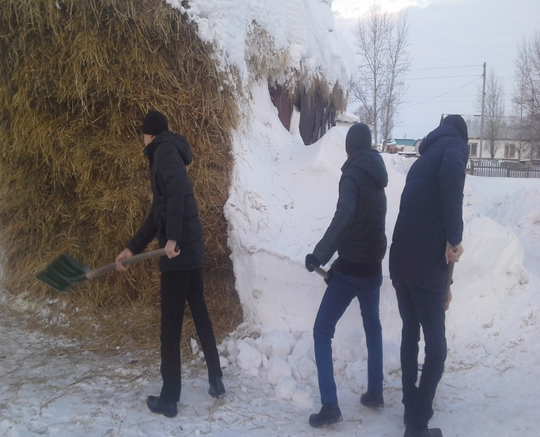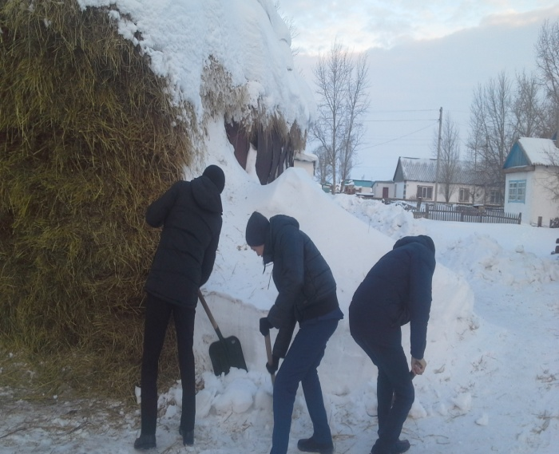

Мектеп директоры Р.Е.Байдаулетова